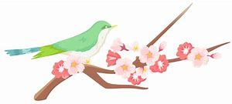
2月号
『啐琢』 瀬田中学校 校長 今井 弘樹
☆彡 早くも2月も後半に入り1、2年生は期末テストが終わり、3年生は県内外私学、公立各推薦受験結果の発表がありました。この後多くの3年生は、3月6日の公立高校入試の受験を予定しています。3月6日まであと数日ですが、自分の「夢」や「なりたい自分」の実現に向けて、誰もが目をみはるラストスパートをかけてほしいと思っています。
☆彡 「花一人咲く （開く） にあらず、春風吹いて咲く （開く） なりけり」 という言葉あります。進路先が決定した3年生の皆さんが、合格という「花」を咲かせることができたのは、頑張りはもちろんですが、「春風」という周囲の暖かい応援があったからです。頑張った自分をほめるとともに、「春風」のように皆さんを支えて下さったご家族、友人、先生や周囲の方々への感謝の気持ちを忘れないでください。
次は、 3月に公立入試など、進路実現を目指す仲間たちを、暖かい「春風」になって応援を精一杯していきましょう。保護者の方々にも、お子様への「春風」という応援のラストスパートをよろしくお願いいたします。
☆彡 1、2年生は3年生と共に築いてきた力をバトンとして繋ぎ、生徒会活動、部活動、学年行事と充実した毎日を送ってほしいと思っています。なかには思春期真っただ中、悩みを抱えている人もいると思います。一人で悩まず、仲間、お家の人、先生、スクールカウンセラー、周りには皆さんを支えるたくさんの人がいます。「一人で悩んだり考えるえることより、一緒に悩んだり考えること」することを忘れないで大切にしてほしいと思います。
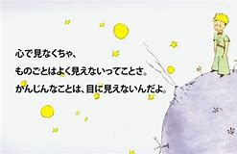
☆彡 2月8日に開催しました新入生入学説明会では、保護者の皆様に「正解が一つでな かったり、正解に迷ったりする会話」が、子どもたちの支えになって「心のエネルギー」になると話しました。情報と物があふれている今の社会で「大切なもの」はなかなか見えなくなっています。サン=テグジュペリの『星の王子さま』の物語に出てくる言葉、「”大切なもの“は目に見えない」 が教えてくれているように、どうか、子どもたちが発する一言を見逃さずに会話に繋げ、”大切なもの“を見つけていただき、子どもたちを支えていただくようお願いいたします。

